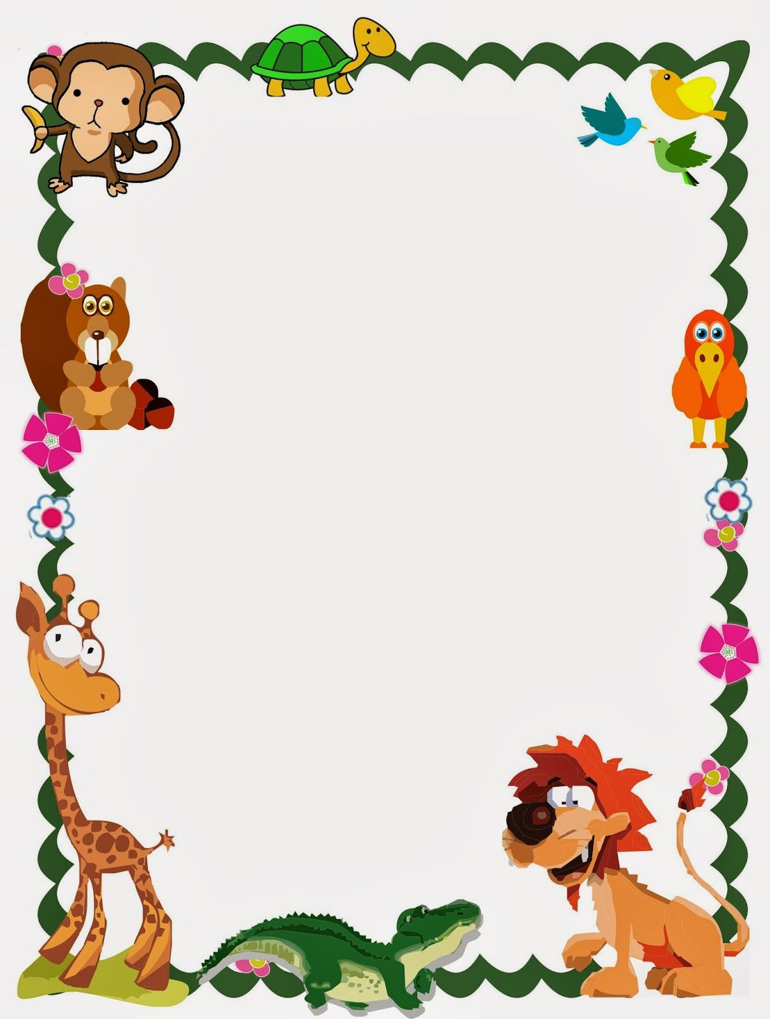

MATERNAL II

PROFESSORA: DAIANE, DANYLA E DÉBORA

QUARTA-FEIRA

09/12/2020

* **TEMA DA AULA:** Coordenação motora e formas.
* **HORA DA CANÇÃO:** Palavra Cantada | Menina Moleca
* **HORA DA HISTÓRIA:** A folha que queria ser barco.
* **ATIVIDADE:** Livro explorar em atividades, pág.: 49; 51 e 53

- Livro explorar para casa; pág.: 41

* **HORA DO LANCHINHO:**
* **VÍDEO:**
* Os Piratas da Cara de Pau: Tia Albertina - Quintal da Cultura
* <https://www.youtube.com/watch?v=jTnGr0gW5D0>
* O Diário de Mika | O Baú dos Tesouros.
* <https://www.youtube.com/watch?v=eeKFnLFwHX4>
* **HORA DA AULA EXTRA:** Aula de inglês – Blog Tais.
* **DESPEDIDA:** BRINCADEIRA O TESOURO DO PIRATA

<https://www.youtube.com/watch?v=iEf8AKcNgZA>